День мухомора.

Фотоотчёт о занятии в ДОУ «День мухомора»
6 октября - День Мухомора.
Шляпка красная в горошек,
Воротник на тонкой ножке.
Этот гриб красив на вид,
Но опасен, ядовит.
Почему мухоморы так называются? Эти грибы называются так потому, что они содержат мушиный яд, убивающий мух, тараканов, клопов. Думаю, что многие из вас видели эти хоть красивые и яркие, но ядовитые грибы. Растут мухоморы и в лесах, и в парках, а иногда появляются и в садах.
Сегодняшний день посвящен самому узнаваемому грибу в мире - красивому, но опасному мухомору. Отличить этот гриб от других сможет даже ребенок, нарядная шляпа в горошек - отличительная особенность мухомора. Хотя мухомор для человека ядовит и опасен, все же не стоит сбивать шляпки мухоморов и топтать грибы ногами. Ведь мухоморами лечатся некоторые звери и птицы. Захворавший лось заходит в ельник, находит среди елочек мухоморы и поедает их. Мухоморы — лосиное лекарство!
На занятие в нашей группе была проведена беседа о грибах. В ходе беседы воспитанники познакомились со съедобными и несъедобными грибами, отгадывали загадки, читали стихи, рассматривали картинки о грибах. Также они с большим интересом играли в игры: "Собери грибочки", "Съедобные и несъедобные". В конце занятия мы с ребятами сделали поделку красивого мухомора и полянку из природного материала.
Сад в опавшей листве утопает,
Пахнет сыростью ветхий забор.
У забора свой зонт раскрывает
Ярко-красный, большой мухомор.

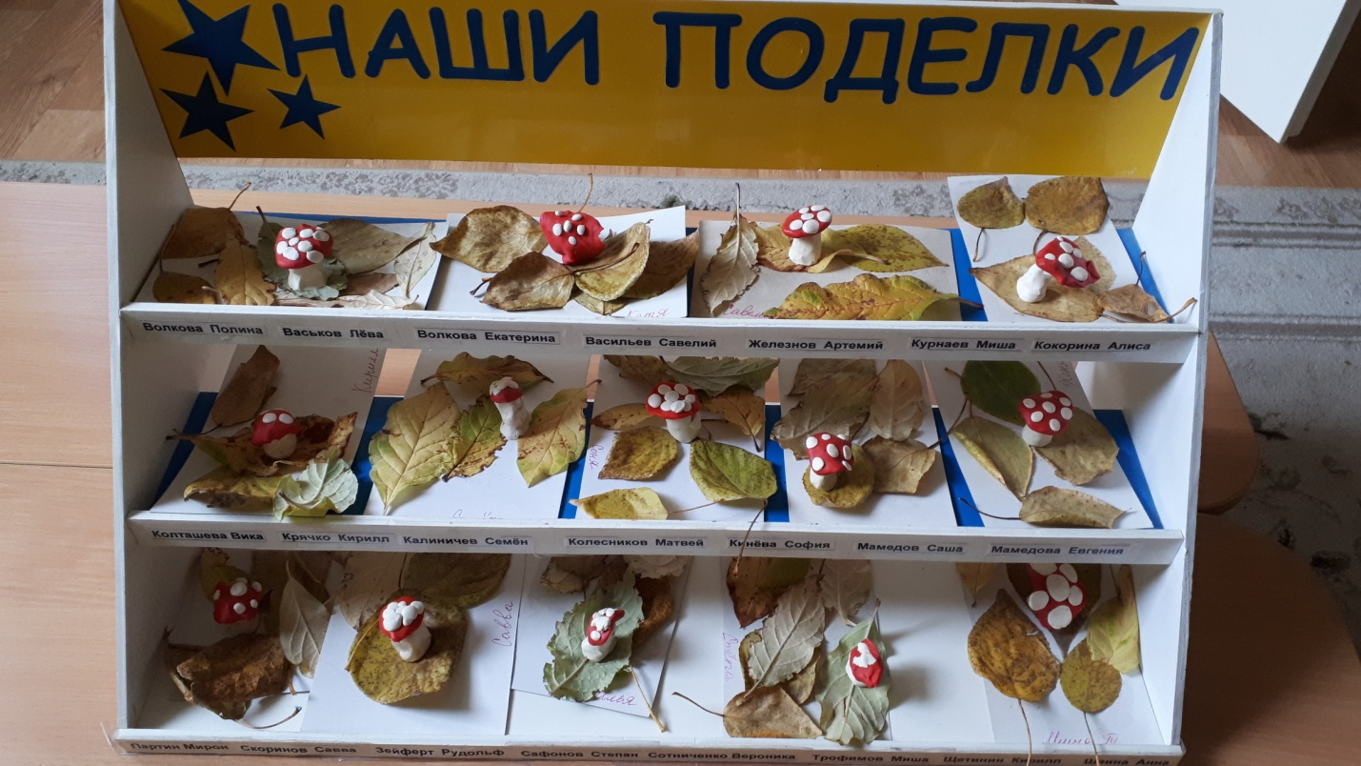

Для закрепления знаний у нас осталась время для раскраски..

